2023-24ರ ಮುಂಗಾರು ಹಂಗಾಮಿನಲ್ಲಿ ಮಳೆ ಹಾಗೂ ಕೃಷಿ ಬೆಳೆಗಳ ಬಿತ್ತನೆ ಪ್ರಗತಿ ವಿವರ
(05.08.2023)

2023-24 ಕೃಷಿ ಉತ್ಪಾದನಾ ಕಾರ್ಯಕ್ರಮ:

2023-24 ನೇ ಸಾಲಿನಲ್ಲಿ ಸಮರ್ಪಕ ಹಂಚಿಕೆಯಾದ ಪೂರ್ವ ಮುಂಗಾರು, ನೈರುತ್ಯ ಮಾರುತ ಹಾಗೂ ಈಶಾನ್ಯ ಮಾರುತ ಮಳೆಯನ್ನು ಅಪೇಕ್ಷಿಸಿ ಮುಂಗಾರು, ಹಿಂಗಾರು ಮತ್ತು ಬೇಸಿಗೆ ಹಂಗಾಮುಗಳಲ್ಲಿ ಕ್ರಮವಾಗಿ 82.35, 25.38 ಹಾಗೂ 6.54 ಲಕ್ಷ ಹೆಕ್ಟೇರ್, ಒಟ್ಟು 114.27 ಲಕ್ಷ ಹೆಕ್ಟೇರ್ ವಿಸ್ತೀರ್ಣದಲ್ಲಿ ಕೃಷಿ ಬೆಳೆಗಳ ಬಿತ್ತನೆ ಕೈಗೊಳ್ಳುವ ಗುರಿಯನ್ನು ಪ್ರಸ್ತಾಪಿಸಲಾಗಿದೆ. ಆಹಾರ ಧಾನ್ಯಗಳ ಹಾಗೂ ಎಣ್ಣೆಕಾಳುಗಳ ಉತ್ಪಾದನಾ ಗುರಿ ಕ್ರಮವಾಗಿ 148.16 ಮತ್ತು 13.84 ಲಕ್ಷ ಟನ್ ಪ್ರಸ್ತಾಪಿಸಲಾಗಿದೆ.

ಕ್ರ.ಸಂ | ಬೆಳೆಗಳು | ವಿಸ್ತೀರ್ಣ  (ಲಕ್ಷ ಹೆಕ್ಟೇರ್) | ಉತ್ಪಾದನೆ  (ಲಕ್ಷ ಟನ್)
1. | ಏಕದಳಧಾನ್ಯಗಳು | 50.39 | 125.15
2. | ದ್ವಿದಳದಾನ್ಯಗಳು | 33.84 | 23.01
 | ಒಟ್ಟು ಆಹಾರ ಧಾನ್ಯಗಳು | 84.22 | 148.16
3. | ಎಣ್ಣೆಕಾಳುಗಳು | 13.70 | 13.84
4. | ವಾಣಿಜ್ಯ ಬೆಳೆಗಳು:
i) | ಹತ್ತಿ | 8.16 | 24.47 ಲಕ್ಷ ಬೇಲ್ಸ್
ii) | ಕಬ್ಬು | 7.38 | 702.64
iii) | ತಂಬಾಕು-ವಿಎಫ್ ಸಿ | 0.81 | 0.67
 | ಒಟ್ಟು ವಿಸ್ತೀರ್ಣ | 114.27

2023-24ರ ಮುಂಗಾರು ಹಂಗಾಮಿನ ಕೃಷಿ ಉತ್ಪಾದನಾ ಕಾರ್ಯಕ್ರಮ:

2023ನೇ ಸಾಲಿನ ಮುಂಗಾರು ಹಂಗಾಮಿನಲ್ಲಿ ವಿವಿಧ ಕೃಷಿ ಬೆಳೆಗಳನ್ನು 82.35 ಲಕ್ಷ ಹೆಕ್ಟೇರ್ ವಿಸ್ತೀರ್ಣದಲ್ಲಿ ಬಿತ್ತನೆ ಕೈಗೊಳ್ಳುವ ಗುರಿಯನ್ನು ಹಮ್ಮಿಕೊಳ್ಳಲಾಗಿದೆ.

ಕ್ರ. ಸಂ | ಬೆಳೆಗಳು | ವಿಸ್ತೀರ್ಣ  (ಲಕ್ಷ ಹೆಕ್ಟೇರ್) |  | ಉತ್ಪಾದನೆ  (ಲಕ್ಷ ಟನ್)
ಕ್ರ. ಸಂ | ಬೆಳೆಗಳು | ಗುರಿ | ಸಾಧನೆ (05.08.2023) | ಉತ್ಪಾದನೆ  (ಲಕ್ಷ ಟನ್)
1 | ಏಕದಳಧಾನ್ಯಗಳು | 35.36 | 21.52 | 96.56
2 | ದ್ವಿದಳದಾನ್ಯಗಳು | 22.13 | 14.53 | 15.36
 | ಒಟ್ಟು ಆಹಾರ ಧಾನ್ಯಗಳು | 57.50 | 36.05 | 111.93
3 | ಎಣ್ಣೆಕಾಳುಗಳು | 9.84 | 7.28 | 9.89
4 | ವಾಣಿಜ್ಯ ಬೆಳೆಗಳು:
i) | ಹತ್ತಿ | 8.00 | 6.13 | 24.33 ಲಕ್ಷ ಬೇಲ್ಸ್
ii) | ಕಬ್ಬು | 6.20 | 6.49 | 607.30
iii) | ತಂಬಾಕು-ವಿಎಫ್ ಸಿ | 0.81 | 0.76 | 0.67
 | ಒಟ್ಟು ವಿಸ್ತೀರ್ಣ | 82.35 | 56.70

ರಾಜ್ಯದಲ್ಲಿ ಕೃಷಿ ಚಟುವಟಿಕೆಗಳ ದೃಷ್ಠಿಯಿಂದ ಏಪ್ರಿಲ್ ಹಾಗೂ ಮೇ ಮಾಹೆಗಳಲ್ಲಿ ಪೂರ್ವ ಮುಂಗಾರು ಮಳೆಗೆ ಚಾಮರಾಜನಗರ, ಮಂಡ್ಯ, ಹಾಸನ, ಚಿಕ್ಕಮಗಳೂರು, ತುಮಕೂರು, ಕೊಪ್ಪಳ, ರಾಮನಗರ, ಮೈಸೂರು ಮತ್ತು ಚಿತ್ರದುರ್ಗ ಜಿಲ್ಲೆಗಳಲ್ಲಿ ಜೋಳ, ಹೆಸರು, ಉದ್ದು, ಅಲಸಂದೆ, ಎಳ್ಳು, ಸೂರ್ಯಕಾಂತಿ, ಹತ್ತಿ, ತಂಬಾಕು ಇತ್ಯಾದಿ ಬೆಳೆಗಳ ಬಿತ್ತನೆ ಮಾಡಿರುತ್ತಾರೆ.

ಪೂರ್ವ ಮುಂಗಾರು ಮಳೆ:

2023-24 ನೇ ಸಾಲಿನ ಪೂರ್ವ ಮುಂಗಾರು ಹಂಗಾಮಿನಲ್ಲಿ (1ನೇ ಮಾರ್ಚ್ -31ನೇ ಮೇ) ರವರೆಗೆ ಸಾಮಾನ್ಯ ಮಳೆ 115 ಮಿ.ಮಿ. ಪ್ರತಿಯಾಗಿ ವಾಸ್ತವಿಕ ಸರಾಸರಿ ಮಳೆ 116 ಮಿ.ಮಿ. ಆಗಿರುತ್ತದೆ (1%).

ನೈರುತ್ಯ ಮಾರುತ ಮಳೆ:

(1ನೇ ಜೂನ್‌ ರಿಂದ 5ನೇ ಆಗಸ್ಟ್ ರವರೆಗೆ) ಸಾಮಾನ್ಯ ಮಳೆ 514 ಮಿ.ಮಿ. ಪ್ರತಿಯಾಗಿ ವಾಸ್ತವಿಕ ಸರಾಸರಿ ಮಳೆ 452 ಮಿ.ಮಿ. ಆಗಿರುತ್ತದೆ. ಶೇಕಡಾ 12 ರಷ್ಟು ಮಳೆ ಕೊರತೆ ಇರುತ್ತದೆ.

ಒಟ್ಟಾರೆ ಮಳೆ (1ನೇ ಜನವರಿ -5ನೇ ಆಗಸ್ಟ್ ರವರೆಗೆ) ಸಾಮಾನ್ಯ ಮಳೆ 637 ಮಿ.ಮಿ. ಪ್ರತಿಯಾಗಿ ವಾಸ್ತವಿಕ ಸರಾಸರಿ ಮಳೆ 569 ಮಿ.ಮಿ. ಆಗಿರುತ್ತದೆ. ಶೇಕಡಾ11 ರಷ್ಟು ಮಳೆ ಕೊರತೆ ಇರುತ್ತದೆ.

ಕೃಷಿ ಬೆಳೆಗಳ ಬಿತ್ತನೆ ಪ್ರಗತಿ ಹಾಗೂ ಪರಿಸ್ಥಿತಿ:

2023-24ರ ಪೂರ್ವ ಮುಂಗಾರು ಹಂಗಾಮಿಗೆ 2.95 ಲಕ್ಷ ಹೆಕ್ಟೇರ್‌ ಗಳಲ್ಲಿ ಬಿತ್ತನೆ ಗುರಿಗೆ 2.48 ಲಕ್ಷ ಹೆಕ್ಟೇರ್‌ ಬಿತ್ತನೆಯಾಗಿರುತ್ತದೆ (84%).

ದಿನಾಂಕ:04.08.2023ರ ವರದಿಗಳ ಪ್ರಕಾರ ಮುಂಗಾರು ಕೃಷಿ ಬೆಳೆಗಳ ಪ್ರಸ್ತಾವಿತ ಬಿತ್ತನೆ ಗುರಿ 82.35 ಲಕ್ಷ ಹೆಕ್ಟೇರ್ ಗೆ ಪ್ರತಿಯಾಗಿ 56.70 ಲಕ್ಷ ಹೆಕ್ಟೇರ್ ವಿಸ್ತೀರ್ಣದಲ್ಲಿ ಬಿತ್ತನೆಯಾಗಿದೆ (69%). ಬೆಳೆವಾರು ಹಾಗೂ ಜಿಲ್ಲಾವಾರು ಬಿತ್ತನೆ ಗುರಿ/ಪ್ರಗತಿ ವಿವರಗಳನ್ನು ಅನುಬಂಧ 2 ಹಾಗೂ 3 ರಲ್ಲಿ ನೀಡಲಾಗಿದೆ.

ರಸಗೊಬ್ಬರಗಳ ಹಂಚಿಕೆ ಹಾಗೂ ಸರಬರಾಜು ವಿವರ:

2023-24ರ ಮುಂಗಾರು ಹಂಗಾಮಿಗೆ 30.32 ಲಕ್ಷ ಮೆಟ್ರಿಕ್‌ ಟನ್‌ ದಾಸ್ತಾನು ಲಭ್ಯವಿದ್ದು, 16.15 ಲಕ್ಷ ಮೆಟ್ರಿಕ್‌ ಟನ್‌ (05.08.2023 ರವರೆಗೆ) ಮಾರಾಟವಾಗಿದ್ದು, 14.16 ಲಕ್ಷ ಮೆಟ್ರಿಕ್‌ ಟನ್‌ ಉಳಿಕೆ ದಾಸ್ತಾನು ಇರುತ್ತದೆ.

ಬಿತ್ತನೆ ಬೀಜದ ವಿವರ:

2023-24ರ ಮುಂಗಾರು ಹಂಗಾಮಿಗೆ 5.55 ಲಕ್ಷ ಕ್ವಿಂಟಾಲ್‌ ಪ್ರಮಾಣಿತ ಬಿತ್ತನೆ ಬೀಜಗಳ ಬೇಡಿಕೆ ಇದ್ದು, ಇಲ್ಲಿಯವರೆಗೆ 3.08 ಲಕ್ಷ ಕ್ವಿಂ. (05.08.2023 ರವರೆಗೆ) ವಿತರಣೆ ಮಾಡಲಾಗಿದ್ದು, ರೈತ ಸಂಪರ್ಕ ಕೇಂದ್ರಗಳಲ್ಲಿ 96822 ಕ್ವಿಂಟಾಲ್‌ ದಾಸ್ತಾನು ಇರುತ್ತದೆ. ಉಳಿಕೆ ದಾಸ್ತಾನು ಸಂಬಂಧಿಸಿದ ಸಂಸ್ಥೆಗಳಲ್ಲಿ ಲಭ್ಯವಿರುತ್ತದೆ.

ANNEXURE -1
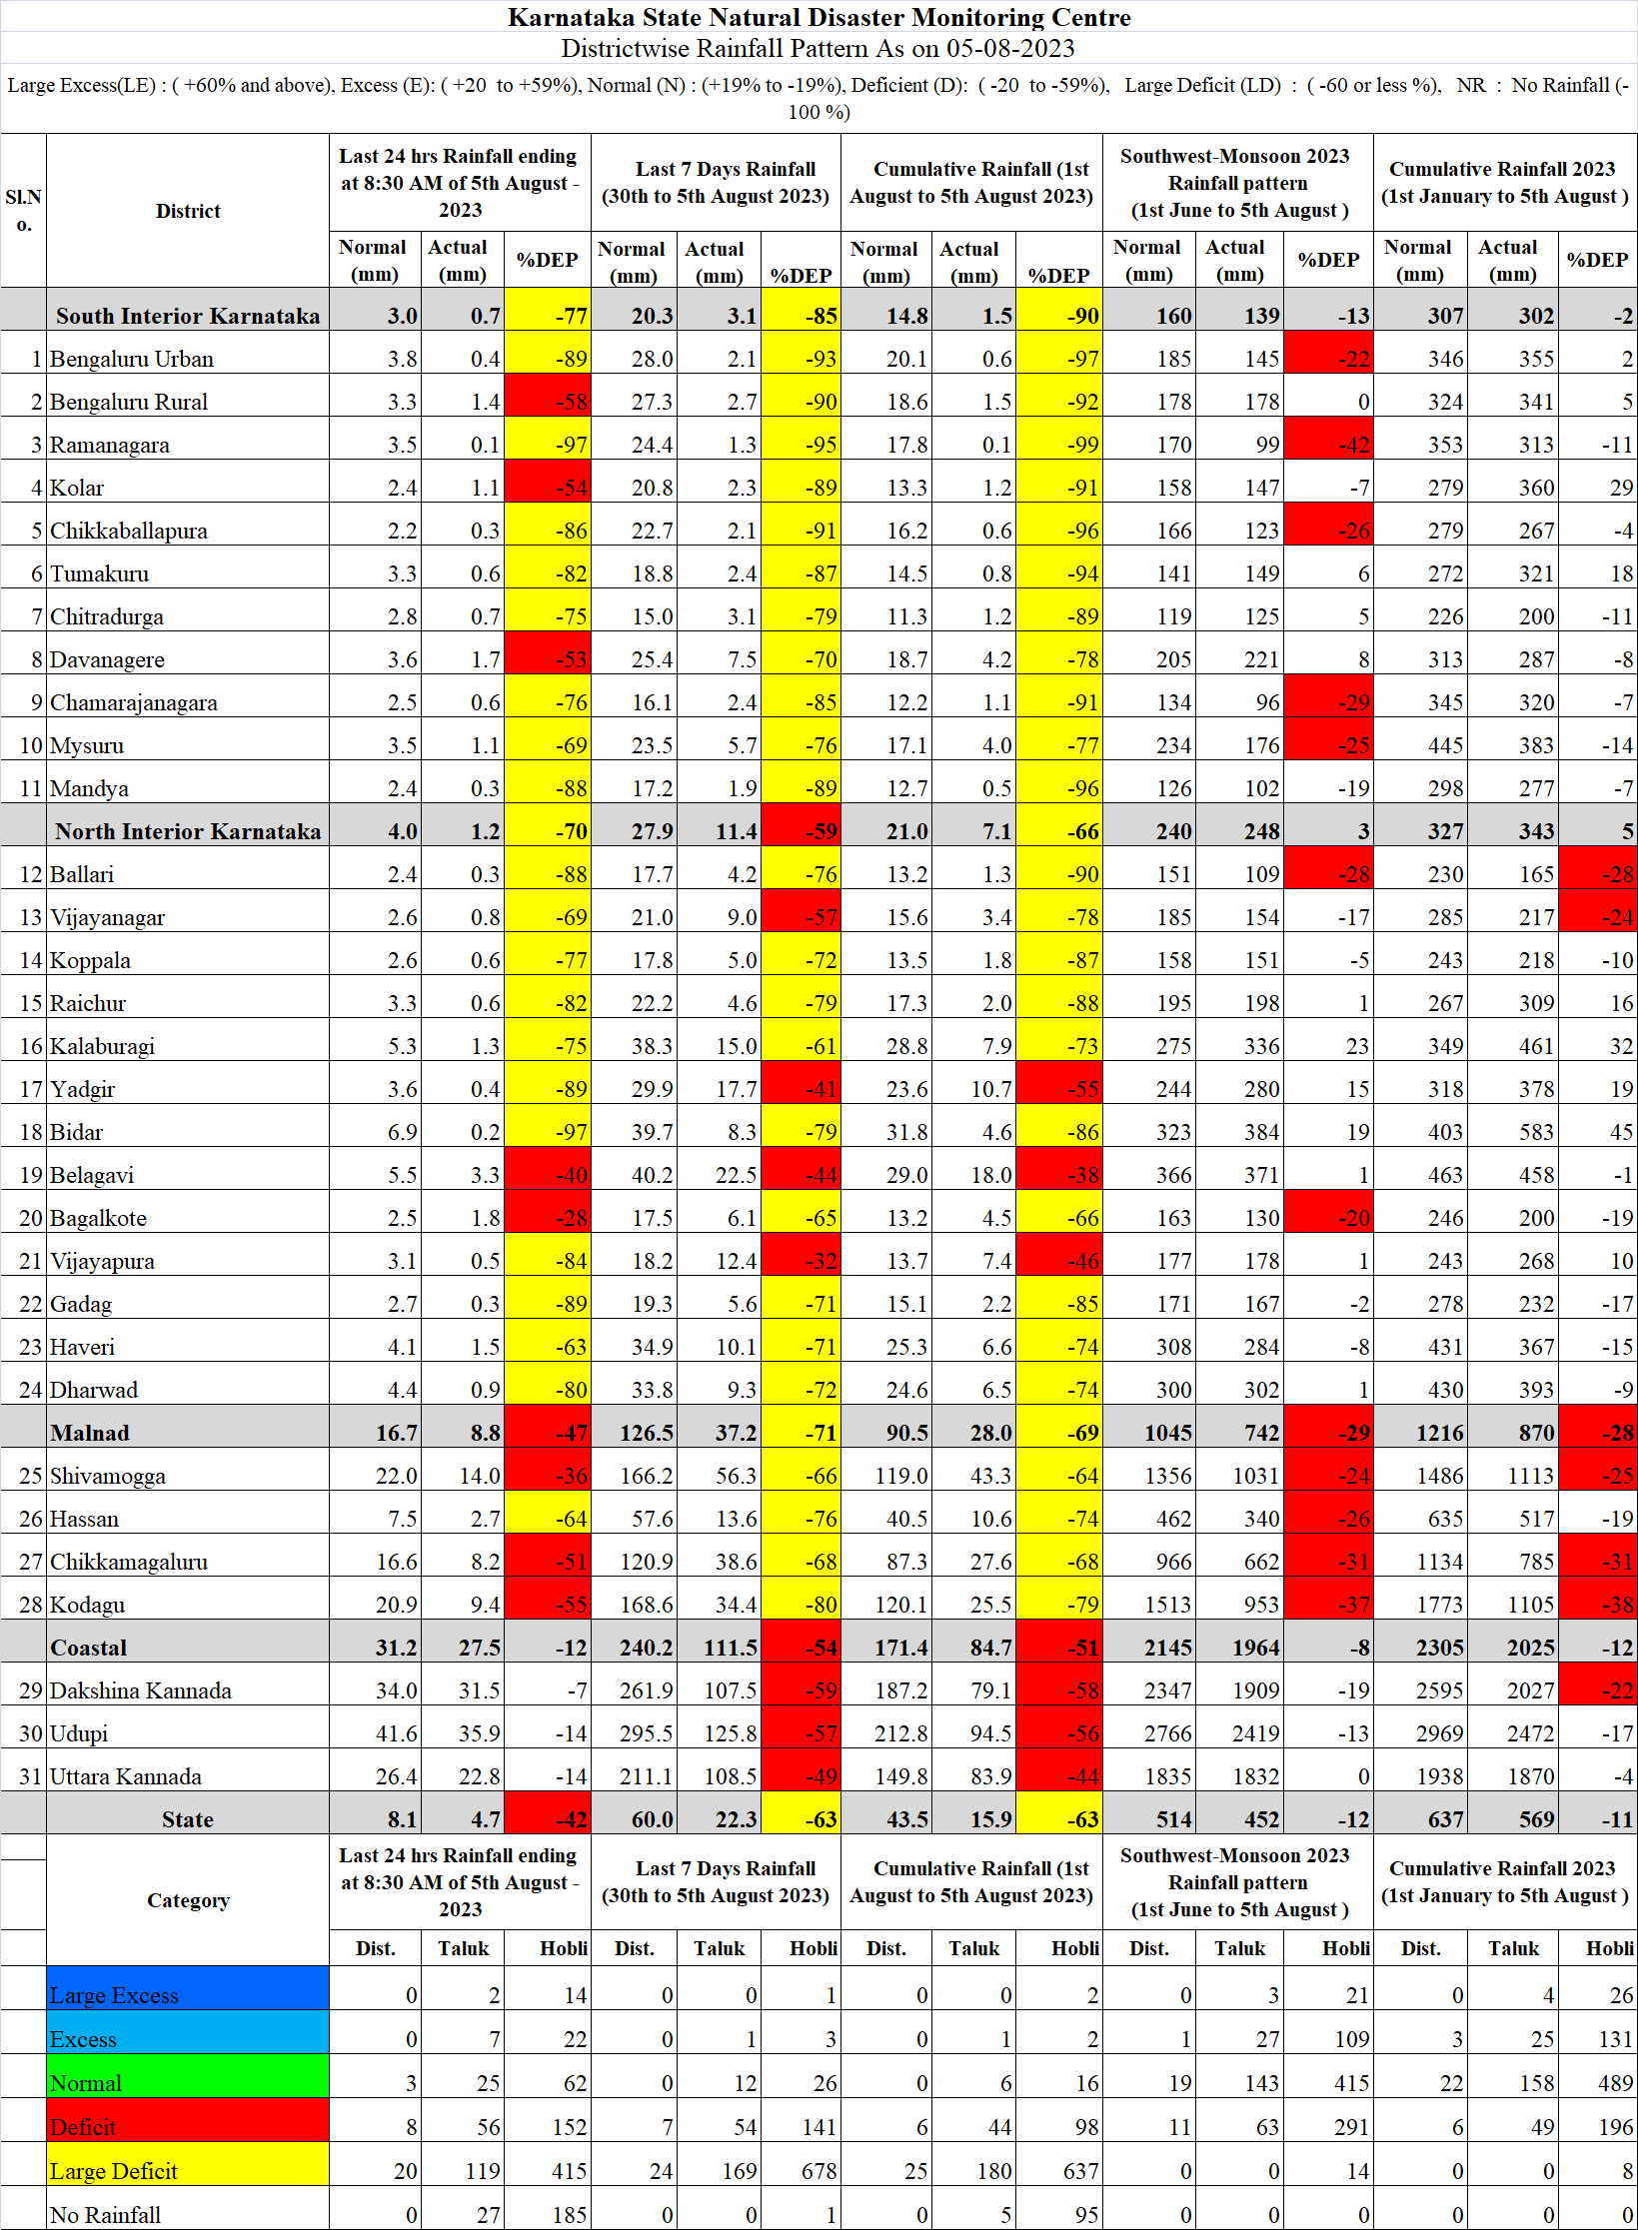

ANNEXURE -2

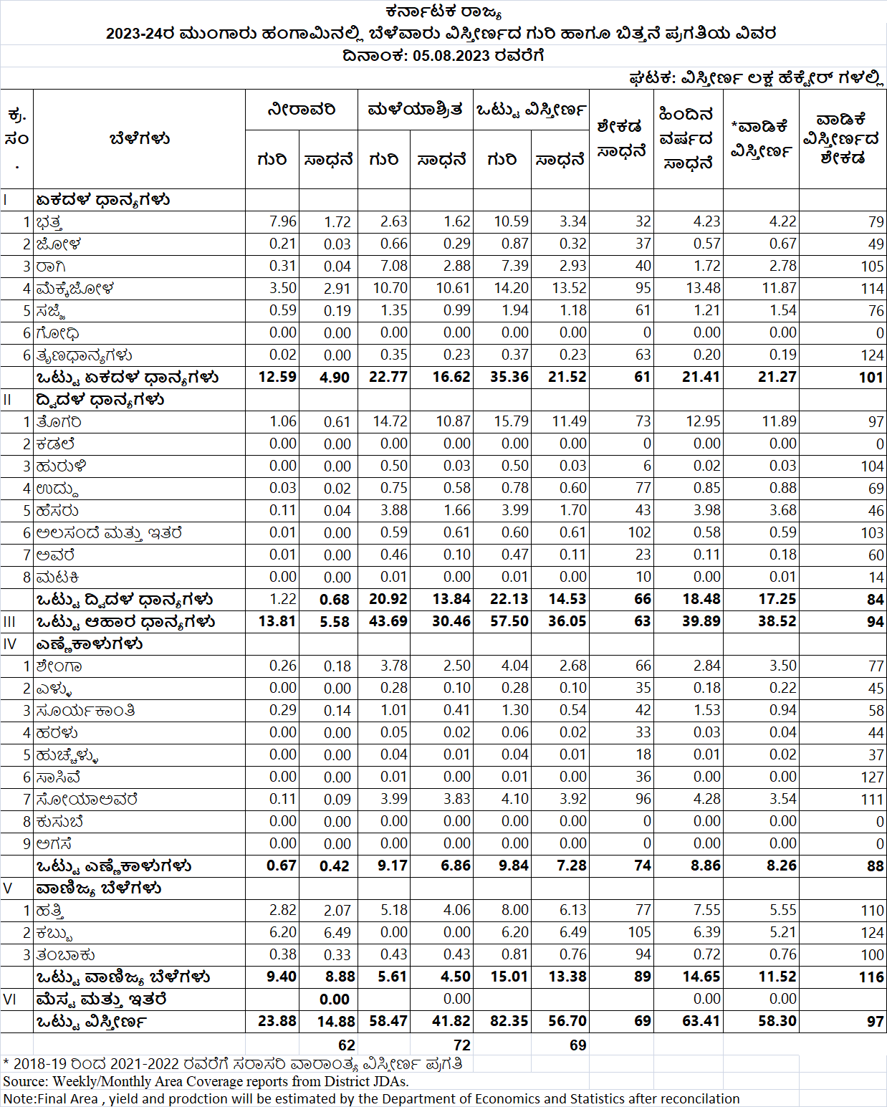
ANNEXURE -3


